Chocoladeverkoop van duikschool Atlantis Lier
Uiterste besteldatum: maandag 7 november 2016

Marsepein | Prijs/stuk | Aantal stuks | Totaal (€)
Marsepein 500 g | € 8
Marsepein 250 g | € 5
Speculaas
Figuurtje 35 cm | € 3
Figuurtje 53 cm | € 7
Chocolade figuren (± 20 stuks/kg)
1,2 kg melk – puur – wit (*) | € 25
1,2 kg gemengd | € 25
0,6 kg melk – puur – wit (*) | € 14
0,6 kg gemengd | € 14
200 g melk – puur – wit (*) | € 5
TOTAAL:

* : schrappen wat niet past

Ik, ……………………………………………………………..., bestel bij

………………………………………… (lid Atlantis):

Marsepein: ………………………………………………………………………………………………

Speculaas: …………………………………………………………………………………………………

Chocolade: .....................................................................................................................................

En heb hiervoor € ………………….. betaald aan …………………….

Datum: Handtekening lid ………………

Levering is mogelijk vanaf donderdag 1 december 2016. Hartelijk dank!

Naam kunstenaar:

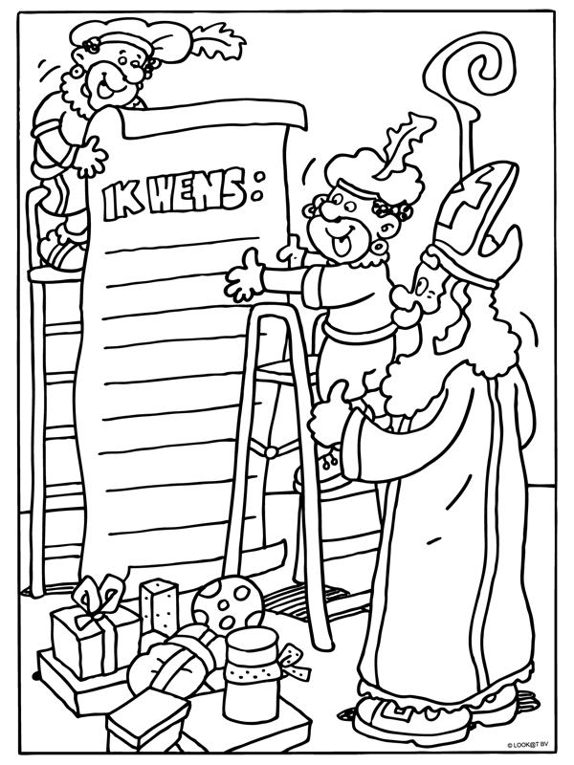

Geef je kunstwerk af aan een duiker van Atlantis, of maak er een foto van en stuur deze op voor 7 november naar kunstwerk@atlantislier.be. Je maakt kans op een mooie prijs! We maken de winnaar bekend op 1 december 2016.

